金都新城社区党总支组织学习《党的二十大报告学习辅导百问》

2023年3月6日，金都新城社区党总支组织学习《党的二十大报告学习辅导百问——为什么要积极发展基层民主？》。党的二十大报告中强调：“全过程人民民主是社会主义民主政治的本质属性，是最广泛、最真实、最管用的民主。”

社区党总支书记孟凡妍说到，社区作为基层自治组织，要充分发挥社区基层党建引领作用，践行全过程人民民主，始终坚持一切为了人民、一切依靠人民，把群众需求作为工作的出发点和着力点，倾听群众意见，汲取群众智慧，让老百姓获得感、幸福感、安全感更加充实、更有保障、更可持续。要激发居民参与基层治理的主动性、创造性，让居民群众共享民生福祉的同时，提高人民群众参与社区治理的意愿和自觉，让我们的家园变得更加和谐文明平安美丽。

影像资料：

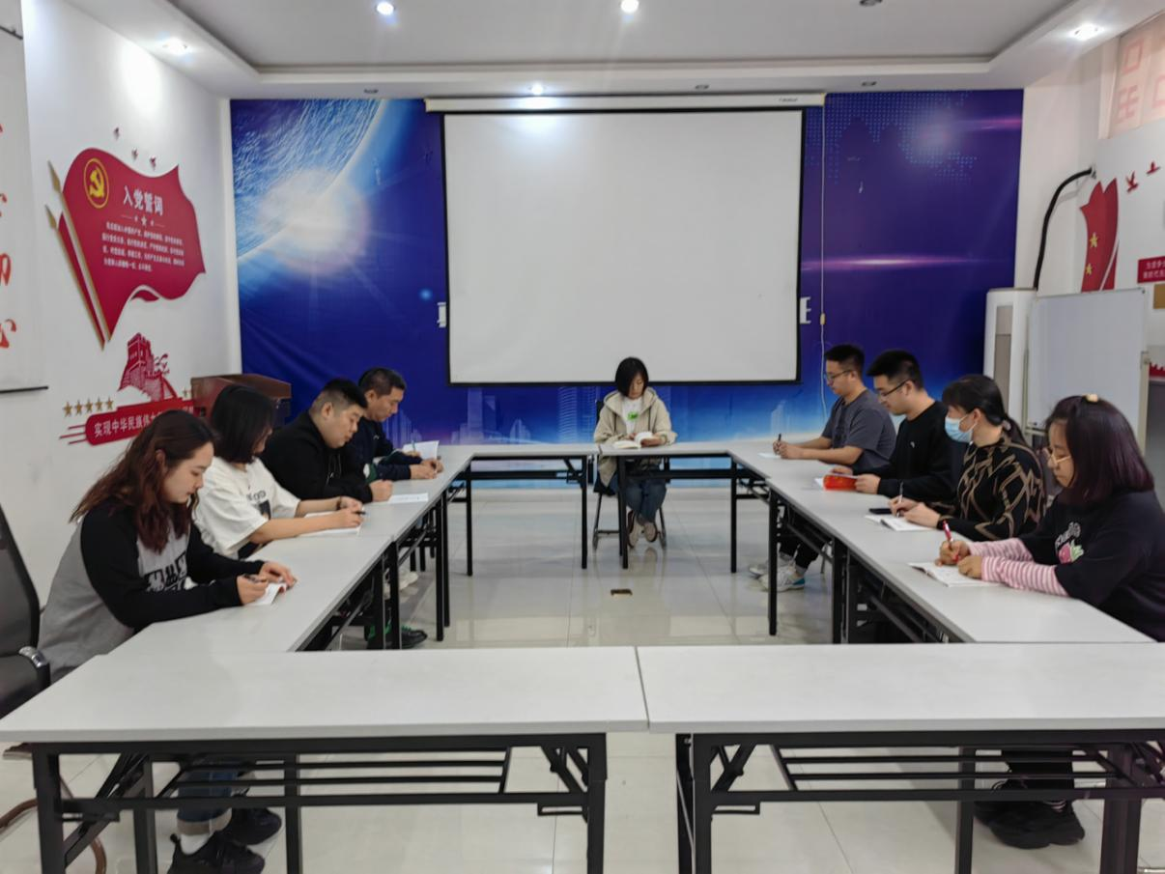

2023.3.6组织学习《党的二十大报告学习辅导百问》

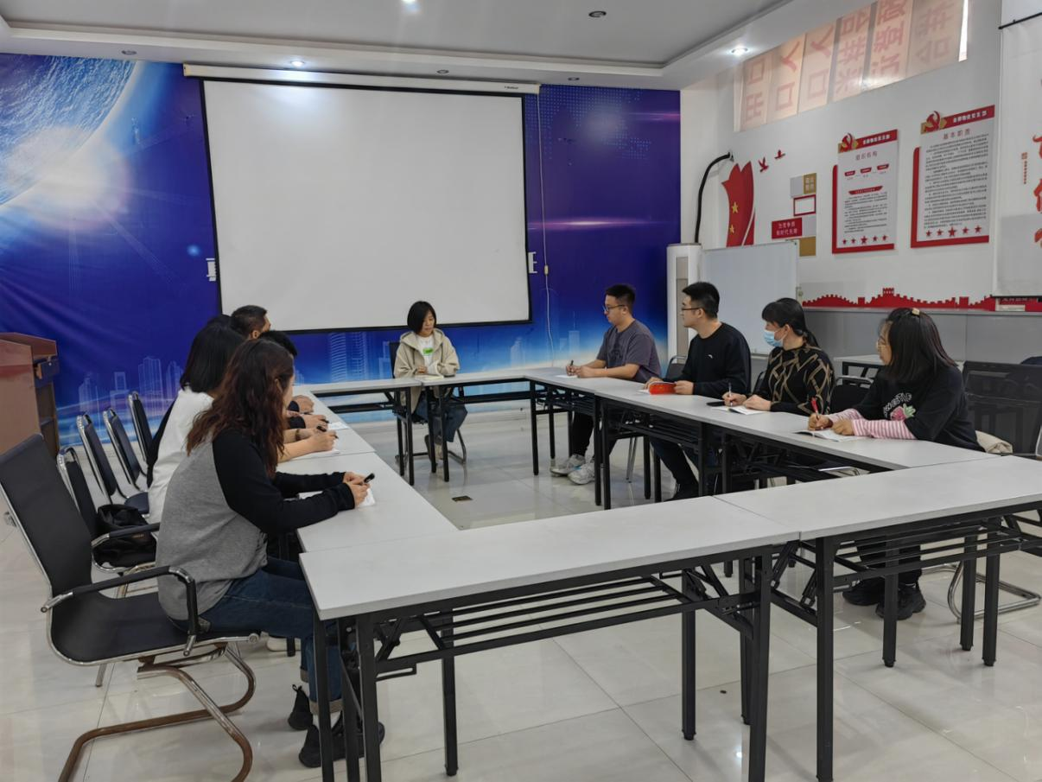

2023.3.6组织学习《党的二十大报告学习辅导百问》